Министерство науки и высшего образования Российской Федерации

Федеральное государственное бюджетное образовательное учреждение

высшего образования

«Вятский государственный университет»

Колледж ВятГУ

**ОТЧЕТ**

**ПО ДОМАШНЕЙ КОНТОЛЬНОЙ РАБОТЕ №2**

**«ИЗУЧЕНИЕ БАЗОВЫХ ПРИНЦИПОВ ОРГАНИЗАЦИИ ПРОЦЕДУР И ФУНКЦИЙ»**

**ПО ДИСЦИПЛИНЕ «ОСНОВЫ АЛГОРИТМИЗАЦИИ И ПРОГРАММИРОВАНИЮ»**

Выполнил: студент учебной группы

ИСПк-203-52-00

Корней Кирилл Андреевич

Преподаватель:

Сергеева Елизавета Григорьевна

Киров

2022

**1.Цель работы:** освоить синтаксис построения процедур и функций, изучить способы передачи данных в подпрограммы, получить навыки организации минимального пользовательского интерфейса.

**2.Формулировка задания (Вариант:10):**

1. Реализовать программу вычисления площади фигуры, ограниченной кривой 1 *x^ 3 + (-2) *x ^ 2 + (-5) * x + (12) и осью оХ (в положительной части по оси ОУ).

2 Вычисление определенного интеграла должно выполняться численно, с применением метода трапеций

3. Пределы интегрирования вводятся пользователем.

4. Взаимодействие с пользователем должно осуществляться посредством case-меню.

5. Требуется реализовать возможность оценки погрешности полученного результата.

6. Необходимо использовать процедуры и функции там, где это целесообразно.

**3. Схема алгоритма**

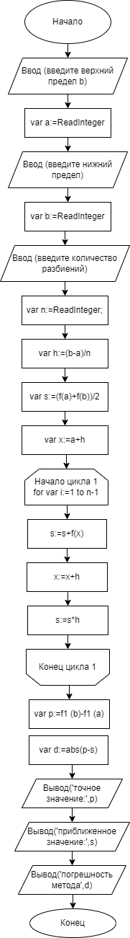

Рисунок 1 – Схема задания

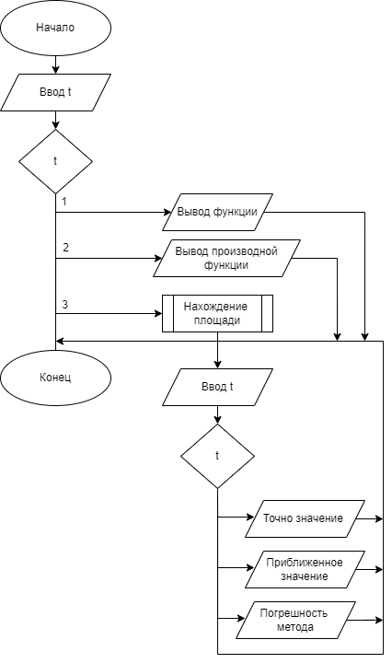

Рисунок 2 – Схема задания

**4. Код программы**

**Задание**

**uses** Crt;

**var** a, b, h, s, y: real;

n: integer;

**function** f(x: real): real;

**begin**

f := power(x,3) + (-2) * power(x,2) -5 * x + 12

**end**;

**function** f1(x: real): real;

**begin**

f1:= (x*3*power(X,3)- 8*power(x,2)-30*x + 144)/12

**end**;

**procedure** gig;

**begin**

print('введите верхний предел b:');

**var** a:=ReadInteger;

print('введите нижний предел :');

**var** b:=ReadInteger;

print('введите количество разбиений:');

**var** n:=ReadInteger;

**var** h:=(b-a)/n;

**var** s:=(f(a)+f(b))/2;

**var** x:=a+h;

**for var** i:=1 **to** n-1 **do**

**begin**

s:=s+f(x);

x:=x+h;

s:=s*h;

**end**;

**var** p:=f1 (b)-f1 (a);

**var** d:=abs(p-s);

println('точное значение:',p);

println('приближенное значение:',s);

println('погрешность метода',d);

**end**;

**var** t:integer;

**begin**

**repeat**

println;

textcolor(Green);

println('Выберите то,что вам необходимо:');

println('1-функция');

println('2-производная функции');

println('3-нахождение площади');

println('0-выйти из программы');

readln(t);

**case** t **of**

1:println('Функция:power(x,3) + (-2) * power(x,2) -5 * x + 12');

2:println('Производная функции:(x*3*power(X,3)- 8*power(x,2)-30*x + 144)/12');

3:gig;

0:halt

**end**;

**until** t=4;

**end**.

**5. Результат выполнения программы**



Рисунок 3 – Вывод функции



Рисунок 4 – Вывод производной функции

Рисунок 5 – Нахождение площади

**6.Вывод**

В ходе выполнения домашней контрольной работы номер три, изучилибазовые принципы организации процедур и функций. Это работа была довольно интересной и образовательной. Нам нужно было Реализовать программу вычисления площади фигуры, ограниченной кривой 1 *x^ 3 + (-2) *x ^ 2 + (-5) * x + (12) и осью оХ, и вычисление определенного интеграла должно выполняться численно, с применением метода трапеций. Трудностей особо не было, парочку вечеров вместе с компьютером и половина была готова, так же в этой работе нам надо было сделать case-меню, оператор case в Паскале используется в тех случаях, когда в зависимости от значения какой-либо переменной нужно выполнить те или иные действия.

После выполнения данного задания у меня была готовая программа, которая выполняется в командной строке, данная программа мне очень нравиться. Пару вечеров ушло на выполнение данного задания, но этого того стоило.

В ходе выполнения данной домашней контрольной работы был освоен синтаксис построения процедур и функций, изучены способы передачи данных в подпрограммы, получить навыки организации минимального пользовательского интерфейса.